Resource: unfoldingWord® Open Bible Stories
unfoldingWord® Open Bible Stories © 2022 unfoldingWord. Released under CC BY-SA 4.0 license. unfoldingWord® Open Bible Stories has been adapted in the following languages: Tok Pisin, Arabic (عربي), French (Français), Hindi (हिंदी), Indonesian (Bahasa Indonesia), Portuguese (Português), Russian (Русский), Spanish (Español), Swahili (Kiswahili), and Simplified Chinese (简体中文) from unfoldingWord® Open Bible Stories © 2022 unfoldingWord. Released under CC BY-SA 4.0 license by Mission Mutual

unfoldingWord® Open Bible Stories

45.स्तिफनुस और फिलिप्पुस
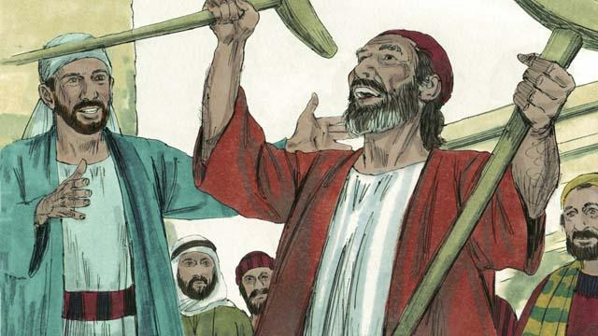
प्रथम मसीही अगुवों के बीच में स्तिफनुस नाम का एक पुरुष था। सब लोग उसका आदर करते थे। पवित्र आत्मा ने उसे बहुत सामर्थ और बुद्धि प्रदान की थी। स्तिफनुस ने बहुत से चमत्कार किए थे। जब उसने यीशु पर भरोसा करने के बारे में उनको शिक्षा दी तो बहुत से लोगों ने उस पर विश्वास किया।
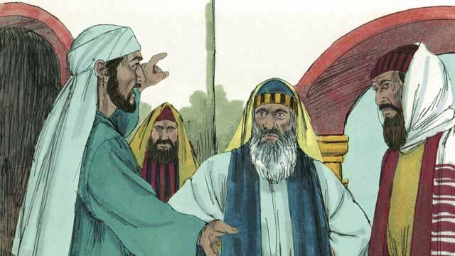
एक दिन, स्तिफनुस यीशु के बारे में शिक्षा दे रहा था, और कुछ ऐसे यहूदी आए जिन्होंने यीशु पर विश्वास नहीं किया था और उसके साथ वाद-विवाद करना आरम्भ कर दिया। वे बहुत क्रोधित हो गए, इसलिए वे धार्मिक अगुवों के पास गए और उसके बारे में झूठ बोला। उन्होंने कहा, "हमने स्तिफनुस को मूसा और परमेश्वर के बारे में बुरी बातें बोलते सुना है!" इसलिए धार्मिक अगुवों ने स्तिफनुस को गिरफ्तार कर लिया और उसे महायाजक और यहूदियों के अन्य अगुवों के सामने लेकर आए। और भी झूठे गवाह आए और उन्होंने स्तिफनुस के बारे में झूठ बोला।
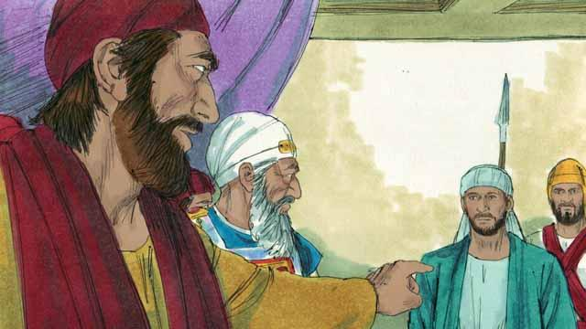
महायाजक ने स्तिफनुस से पूछा, "क्या यह लोग तेरे बारे में सच कह रहे हैं?" स्तिफनुस ने महायाजक को जवाब देने के लिए बहुत सी बातों को बोलना आरम्भ कर दिया। उसने कहा कि अब्राहम के समय से यीशु के समय तक परमेश्वर ने इस्राएल के लोगों के लिए बहुत से अनोखे काम किए हैं। परन्तु लोगों ने हमेशा परमेश्वर की अनाज्ञाकारिता की थी। स्तिफनुस ने कहा, "तुम लोग परमेश्वर के विरुद्ध हठीले और बलवा करने वाले हो। तुमने हमेशा पवित्र आत्मा को अस्वीकार किया, जैसे कि हमारे पूर्वजों ने हमेशा पवित्र आत्मा को अस्वीकार किया था और हमेशा उसके भविष्यद्वक्ताओं को मार डाला था। परन्तु जो उन्होंने किया था उसकी तुलना में तुमने और भी बुरा किया है! तुमने मसीह को मार डाला!"
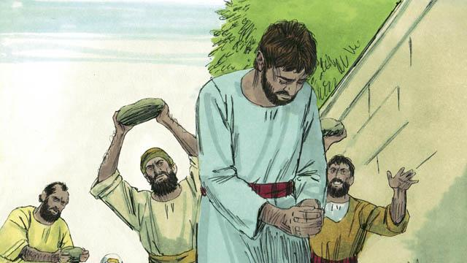
जब उन धार्मिक अगुवों ने यह सुना, तो वे इतने क्रोधित हो गए कि उन्होंने अपने कानों को बंद कर लिया और ऊँची आवाज में चिल्लाए। वे स्तिफनुस को घसीट कर नगर से बाहर ले गए और उसे मार डालने के लिए उसे पत्थर मारे।

जब स्तिफनुस मर रहा था, वह पुकार उठा, "हे यीशु, मेरी आत्मा को ग्रहण कर!" तब वह अपने घुटनों पर गिर पड़ा और फिर से पुकार उठा, "हे प्रभु, यह पाप उन पर मत लगाना।" तब वह मर गया।
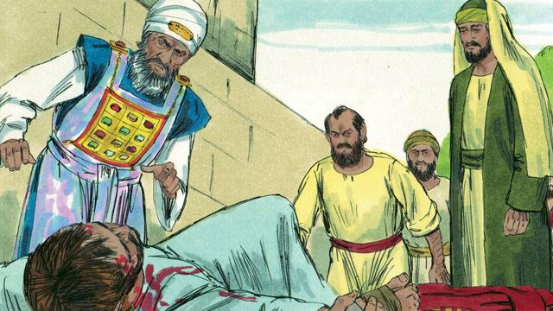
उस दिन, यरूशलेम में रहने वाले बहुत से लोगों ने यीशु के अनुयायियों को सताना आरम्भ कर दिया, इसलिए विश्वासी लोग अन्य स्थानों को भाग गए। परन्तु इसके बावजूद भी, जहाँ कहीं भी वे गए उन्होंने यीशु के बारे में प्रचार किया।
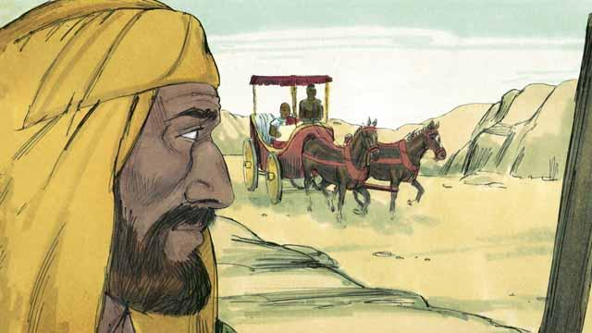
फिलिप्पुस नाम का यीशु का एक विश्वासी था। जैसा कि अन्य बहुत से विश्वासियों ने किया था वह भी यरूशलेम से भाग गया। वह सामरिया के क्षेत्र में चला गया। वहाँ उसने लोगों में यीशु के बारे में प्रचार किया। बहुत से लोगों ने उस पर विश्वास किया और उद्धार पाया। एक दिन, फिलिप्पुस के पास परमेश्वर की ओर से एक स्वर्गदूत आया और उससे जंगल में जाने के लिए, और एक सड़क पर चलने के लिए कहा। फिलिप्पुस वहाँ चला गया। जब वह उस सड़क पर चल रहा था, तो उसने एक व्यक्ति को अपने रथ में जाते हुए देखा। यह व्यक्ति कूश देश का एक महत्वपूर्ण अधिकारी था। पवित्र आत्मा ने फिलिप्पुस से कहा कि जाकर उस व्यक्ति के साथ-साथ चले।
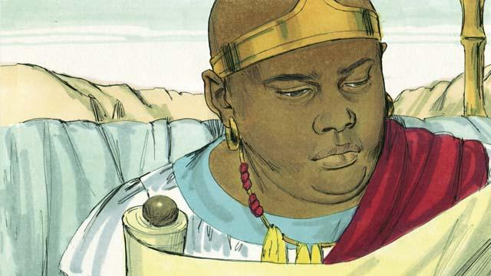
इसलिए फिलिप्पुस रथ के पास गया। उसने सुना कि वह कूशी परमेश्वर के वचन को पढ़ रहा था। जो यशायाह भविष्यद्वक्ता ने लिखा था वह उसे पढ़ रहा था। वह पढ़ रहा था, "वे उसे वध की जाने वाली भेड़ के समान ले गए, और जैसे एक मेमना शान्त होता है, उसने भी एक शब्द नहीं कहा। उन्होंने उसके साथ अनुचित व्यवहार किया और उसका आदर नहीं किया। उन्होंने उसका प्राण ले लिया।"
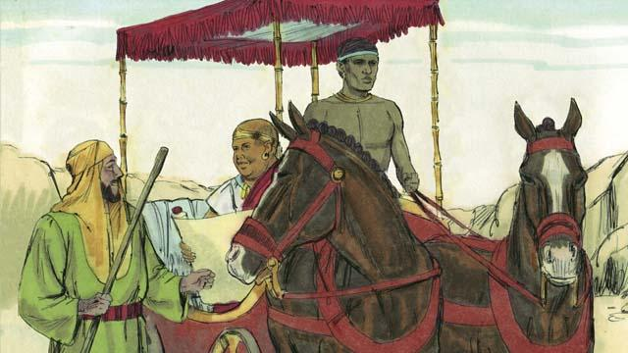
फिलिप्पुस ने उस कूशी से पूछा, "जो तू पढ़ रहा है क्या तू उसे समझता भी है?" उस कूशी ने जवाब दिया, "नहीं। जब तक कोई इसे मुझे न समझाए, तब तक मैं इसे नहीं समझ सकता। कृपा करके मेरे पास आकर बैठ। यशायाह यह अपने बारे में लिख रहा था या किसी और के?"
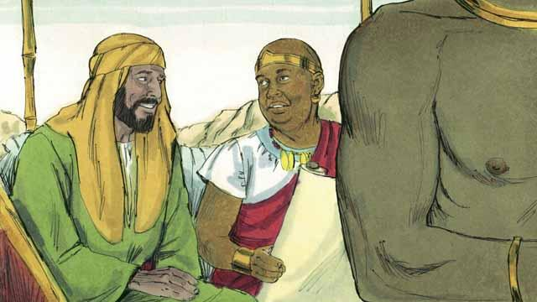
फिलिप्पुस रथ पर चढ़ कर बैठ गया। तब उसने उस कूशी व्यक्ति को वह बताया जो यशायाह ने यीशु के बारे में लिखा था। फिलिप्पुस ने परमेश्वर के वचन के बहुत से अन्य भागों की भी चर्चा की। इस तरह से, उसने उस व्यक्ति को यीशु के बारे में शुभ संदेश सुनाया।
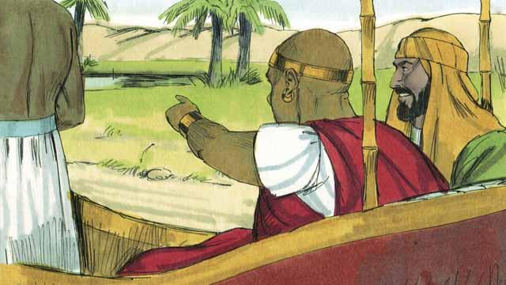
फिलिप्पुस और वह कूशी चलते हुए पानी के पास आए। उस कूशी ने कहा, "देख! यहाँ पानी है! क्या मैं बपतिस्मा ले सकता हूँ?" और उसने सारथी से रथ को रोकने के लिए कहा।
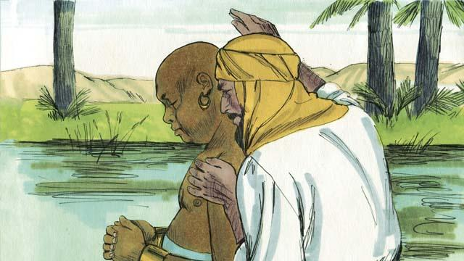
अतः वे पानी में चले गए, और फिलिप्पुस ने उस कूशी को बपतिस्मा दिया। जब वे पानी से बाहर आए, तो पवित्र आत्मा अचानक ही फिलिप्पुस को उठा कर किसी अन्य स्थान को ले गया। वहाँ फिलिप्पुस ने लोगों को यीशु के बारे में बताना जारी रखा।
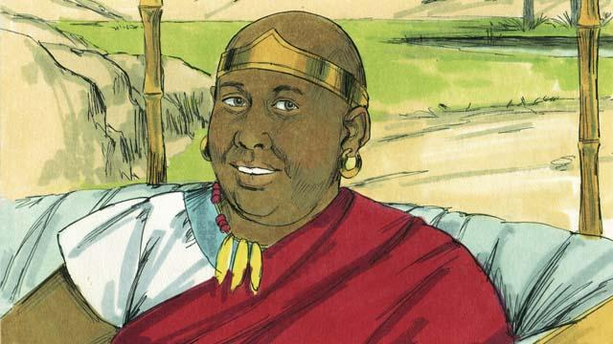
वह कूशी अपने घर की यात्रा पर आगे बढ़ गया। वह प्रसन्न था कि वह अब यीशु को जानता था।
प्रेरितों के काम 6:8–8:5; 8:26–40 से एक बाइबल की कहानी

